<https://www.cnblogs.com/arxive/p/9494784.html>

**一、海拔高、大地高**

　　高程是地理学和测量学中对地物高度的一种表达。英文的表达是elevation。与高程相关的两个概念——大地高与海拔高，在实践上有差异，但很容易混淆。

王慧麟等编著的《测量与地图学》（南大出版社，2004年）中对这两个概念有明确表述：

点位沿椭球面的法线至椭球面的高度称“大地高”；

点位沿铅垂线至大地水准面的高度称**海拔高**，也称作“正高”。

在实践中，地形图上标出的高度是海拔高，GPS读出的高度是大地高。

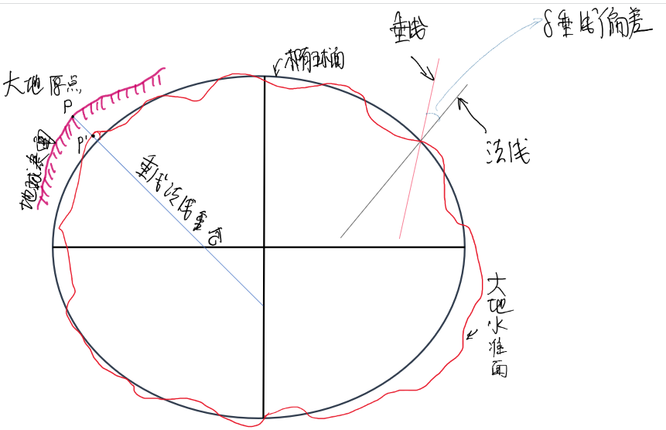

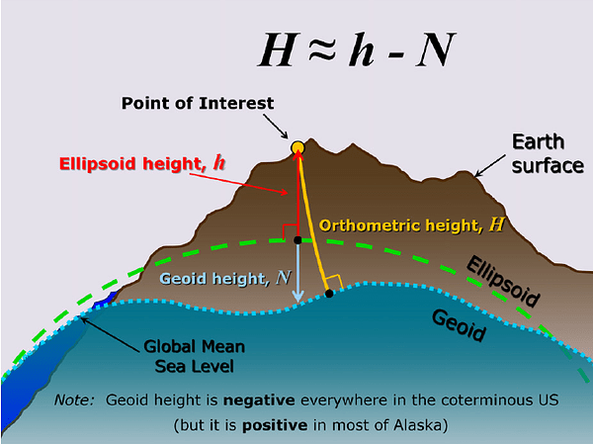

     大地水准面与旋转椭球体

大地高和海拔高的定义中隐含了两个关于地球形状概念——大地水准面和参考椭球面（体）。

地球不规则，这是众所周知的。怎么刻画地球的形状呢?首先需要确定的是“大地水准面”。他是在地球重力作用下，假设静止的海面向陆地和岛屿延伸，形成一个封闭的面。这个面就是大地水准面。大地水准面是一个重力等位面。可以认为物体如果在这个面上运动、发生位移，重力是不做功的。显然大地水准面所包裹的空间也并非一个规则的球体（见上图）。有的书上还描述说，大地水准面所包裹的球体像一个梨。虽然不尽准确，但是可以由此联想，这个球体肯定是凹凸不平的。

为了地图制图的方便，人们设计出“**旋转椭球体**”这个概念来**拟合**大地水准面所包围的不规则球体（联想一下地球仪）。旋转椭球体由长半轴、短半轴、扁率共同定义。截至目前人们已经发展了多个不同的旋转椭球体。比如克拉索夫斯基椭球体、1975年IUGG推荐的椭球体、美国WGS84椭球体等。数学法则定义的椭球体通常是整体上对地球大地水准面拟合较好。实际应用中还有一个放置的问题，即各国可能考虑让这个椭球体处于一个特定位置而实现对该国范围内的地表面拟合最优。比如上图中，红色虚线是大地水准面，紫色实线是椭球面。这个椭球面在全球、以及图中“法线”二字对应的局部区域拟合都很好，但是对“大地水准面”5个字所在区域拟合就不好。目前美国人似乎很有点世界情怀，他们所使用的WGS84大地坐标系，力图让其WGS84椭球体在全球范围内整体拟合最优。而我们国家此前的1980西安大地坐标系（我国现行的地形图主要是这个坐标系），还是尽量让椭球体对我国大陆地区地表拟合最优。毕竟我们国家陆地区域起伏太大。

回到最开始的问题——高度怎么刻画的？美国人研发的全球定位系统GPS对空间坐标的描述，仍然采用WGS1984大地坐标系，他的**高程为目标地物距离WGS84椭球体表面的法线距离。**而我国的地形图上的高程，标定的是**目标地物距离大地水准面的铅锤距离**。

如前所诉，即便我们忽略法线距离与铅锤距离的差异，我们也会看到，这两个距离的起算基准可能不是同一个面。这就是为什么同一个位置，我们用GPS测出来的高程与地形图上读出来的高程数值可能（通常）不一致。

还说说海拔或海拔高。为什么叫海拔？你可以设想它相当于一个目标地物距离海平面的高差。这个名字本来也是这么来的。问题是，全世界的海平面并非在一个高度上。即便是在局部海面，海水几时静止呢？所以大地水准面（标准海面）的位置也需要人为予以规定。比如我们国家曾经采用过的“黄海高程”，就是利用1950-1956年在青岛验潮站观测的黄海平均海水面作为0点高程，即起算点。而解放以前还先后出现过废黄河高程、吴淞口高程等。这些不同的高程系统，尽管都是大地水准面高程系统，但起算基准不同，测量同一个不变目标所得的高程值也是有差异的（见下表）。

|  |  |  |  |
| --- | --- | --- | --- |
| **解放前的各种高程系统与黄海高程的换算** | | | |
| **高程起算面** | **改正数（m）** | **高程起算面** | **改正数(m)** |
| 1954年黄海平均海水面 | +0.083 | 罗星塔零点 | -2.179 |
| 坎门平均海水面 | +0.237 | 吴淞零点 | -1.807 |
| 吴淞平均海水面 | +0.056 | 废黄河零点(新) | -0.063 |
| 大沽平均海水面 | +0.005 | 大沽零点 | -1.296 |
| 大连平均海水面 | -0.026 | 珠江基面 | +0.596 |

　　一位教师要给学生做学术讲座，题目叫“海拔变化和****”，从副标题来看，大致是讨论高度变化对****的影响，或者****随高度存在什么变化。这是地理学尤其是自然地理研究中常做的事。地理学中能称得上定律或者规律的，就有一条“垂直地带性”，讨论的就是这类问题。

　　问题在于，我们这里的表达，用高度、还是用海拔更好？本质上，我们讨论的是事物或现象随高度变化所呈现的规律和特征；实践上，现在野外工作多采用GPS测定高度。GPS直接测定的是大地高，非海拔高。而一般的GPS似乎不能很理想地转化为海拔高，除非用控制点和已知参数做差分测量。那么，显然，用“高度”比用“海拔”更合适。当然，从效用的角度看，局部高度的变化，在大地高和海拔高的数值上，可能是相同的规律。

**二、高程异常与大地水准面差距**

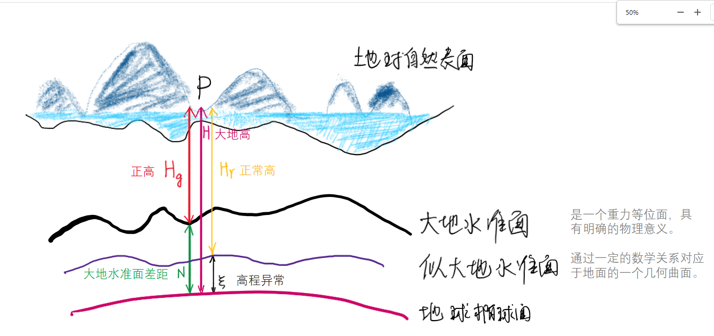



高程系统间的关系

　　大地水准面差距（geoid undulation）是从大地水准面上的点沿地球椭球法线到地球椭球的距离。

　　高程异常ξ是**似大地水准面**与**参考椭球面**之间的高差。

　　地球表面上某点沿铅锤方向到**大地水准面**上的高程叫做**正高**。沿铅锤方向到**似大地水准面**的高度叫做**正常高，**我国目前采用的法定高程系统就是**正常高系统**。

　　精确求定高程异常ξ，就是对似大地水准面的精化，按一定的分辨率精确求定高程异常ξ值。高程异常值可在国家测绘部门存有的高程异常图中查取。公式：ξ=H-h， 其中H是大地高，h是正常高。

　　大地水准面是最接近地球整体形状的重力位水准面，也是正高系统的高程基准面。

[似大地水准面](https://www.baidu.com/s?wd=%E4%BC%BC%E5%A4%A7%E5%9C%B0%E6%B0%B4%E5%87%86%E9%9D%A2&tn=SE_PcZhidaonwhc_ngpagmjz&rsv_dl=gh_pc_zhidao)（quasi-geoid）是正常高的起算面，指从地面点沿正常重力线按正常高相反方向量取到正常高端点所构成的曲面。是前苏联地球物理学家、测量学家莫洛金斯基研究地球形状理论时，为避免大地水准面无法精确确定而引进的辅助面，为**一与大地水准面十分接近、在海洋上两者完全重合、而在大陆上有2~4米的微小差异的曲面**。由于*正高与大地水准面的确定涉及到地球内部密度的假定*，在理论上存在着不严密性，莫洛金斯理论作为现代大地测量里程碑，可以应用**地面测量数据直接确定地球表面形状而不需要对地球密度作任何假设**，在这一理论体系中所构建的正常高系统，习惯上将所谓的似大地水准面称为该系统的高程起算面。然而，似大地水准面只是通过一定的数学关系对应于地面的一个几何曲面，它既不是具有物理意义的水准面，也不是对于所有空间各点都为唯一的高程起算面。

**ξ求定方法**

　　传统求定高程异常ξ值的方法是外业获取的大地测量工作者沿着**一等三角锁段**布设天文重力水准路线，利用天文重力水准的方法计算出高程异常ξ，再利用水准联测三角点，求出三角点的正常高h正常高，依据公式H=h正常高+ξ，求出各三角点的大地高。因此，求取三角点的大地高付出的代价是巨大的。

　　现代GPS 定位技术，点位大地高与坐标可直接求出，只要在一个区域内联测国家水准点和三角点，精确确定高程异常ξ，就可以求出正常高h正常高。具体的方法归纳为几何法、重力法和重力与几何联合法。目前是GPS 水准确定的高精度但分辨率较低的几何大地水准面作为控制，将重力学方法确定的高分辨率但精度较低的重力大地水准面与之拟合，精化局部大地水准面，求定高程异常ξ,它主要是改正高程异常的中长波段部分。亦可通过地形改正的算法改正高程异常的短波部分，提高GPS 转换精度。对于西南山区，考虑地形起伏的影响，先建立山区数字高程模型（DEM），以它作为基础计算高程异常的短波分量，精确计算高程异常ξ值，从而提高GPS 高程转换精度。

**参考文章**

[陈奂生](http://blog.sciencenet.cn/home.php?mod=space&uid=573320)， [高度、海拔和大地高](http://blog.sciencenet.cn/home.php?do=blog&id=1110916&mod=space&uid=573320)